Us recordeu del so Fort i del so fluix ?? FORT fluix
Dibuixa’ls al costat d’on sonarà Fort i ... d’on sonarà fluix !!
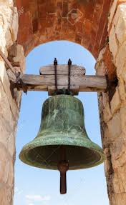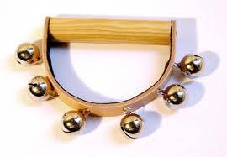

ARA US PRESENTO EL SO MITJÀ ? pinta’l de color groc !!

